

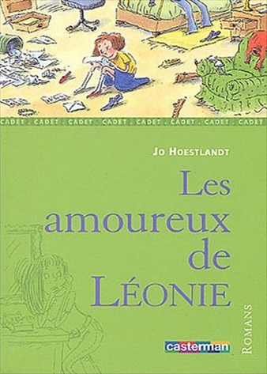
Les amoureux de Léonie
Jo Hoestlandt

Question | 1 | 2 | 3 | 4 | 5 | 6 | TOTAL
Ma note
Note maximale | 3 | 3 | 3 | 4 | 3 | 4 | 20

- A qui Louise ressemble-t-elle ?
- A Léonie.
- A une grand-tante.
- A sa maman.

- Qui a envoyé la lettre qui a changé la vie de Louise ?
- Irn Lessing.
- Muriel.
- JD.

- Léonie se doute de quelque chose, où cache-t-elle la lettre ?
- Dans son bureau.
- Dans son armoire.
- Dans la poche de son jean.

- Qui est JD ?
- Jean Dupont.
- Un pompier.
- Un polytechnicien.

- Un matin, que vient annoncer Léonie ?
- Qu’il y a eu des morts dans un tremblement de terre.
- Qu’elle va se marier.
- Qu’une nouvelle guerre a éclaté.

- Pourquoi Irn est-il venu d’Ecosse ?
- Pour se marier avec Léonie.
- Pour être son garçon d’honneur.
- Pour rencontrer Louise et Jérome.

Les amoureux de Léonie
Jo Hoestlandt

Question | 1 | 2 | 3 | 4 | 5 | 6 | TOTAL
Ma note
Note maximale | 3 | 3 | 3 | 4 | 3 | 4 | 20

- A qui Louise ressemble-t-elle ?
- A Léonie.
- A une grand-tante.
- A sa maman.

- Qui a envoyé la lettre qui a changé la vie de Louise ?
- Irn Lessing.
- Muriel.
- JD.

- Léonie se doute de quelque chose, où cache-t-elle la lettre ?
- Dans son bureau.
- Dans son armoire.
- Dans la poche de son jean.

- Qui est JD ?
- Jean Dupont.
- Un pompier.
- Un polytechnicien.

- Un matin, que vient annoncer Léonie ?
- Qu’il y a eu des morts dans un tremblement de terre.
- Qu’elle va se marier.
- Qu’une nouvelle guerre a éclaté.

- Pourquoi Irn est-il venu d’Ecosse ?
- Pour se marier avec Léonie.
- Pour être son garçon d’honneur.
- Pour rencontrer Louise et Jérome.

